**05.10 3-А Математика**

**Тема. Співвідношення між масою одного предмета, кількістю та загальною масою.**

**Мета**: вчити співвідношенню між масою одного предмета, кількістю та загальною масою, розв’язувати задачі на множення і ділення, будувати прямокутник; розвивати мислення, пам'ять, увагу; виховувати любов до математики.

**Хід уроку**

**Усні обчислення**

12 кг : 3 кг

12 кг : 3

20 кг : 4

**Каліграфічна хвилинка**

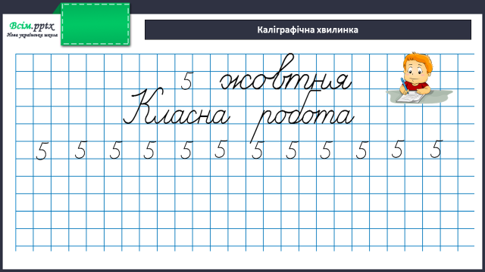

**Робота за підручником (с.42)**

**Завдання 247 (1) (усно)**

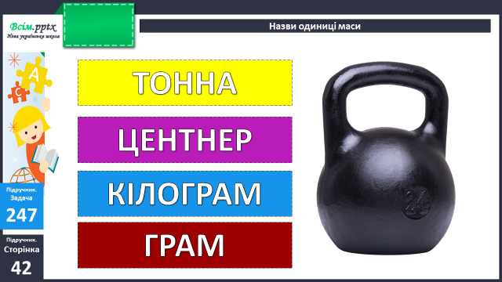

**Пригадай:**

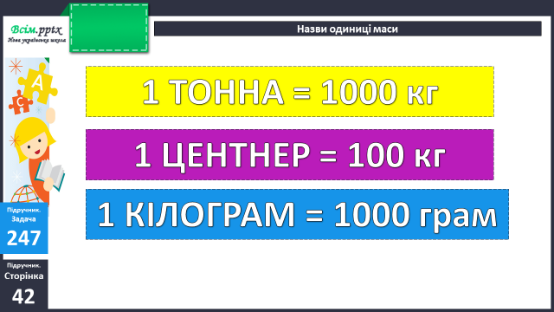

**Задача 247 (2) (письмово)**

Олег купив 4 пундики і заплатив 24 грн. Скільки коштують 3 пундики?

Короткий запис умови:

4 п. - 24 грн

3 п. - ? грн

План розв’язання:

1. Скільки коштує 1 пундик?
2. Скільки коштують 3 пундики?

**Задача 247 (3) (усно)**

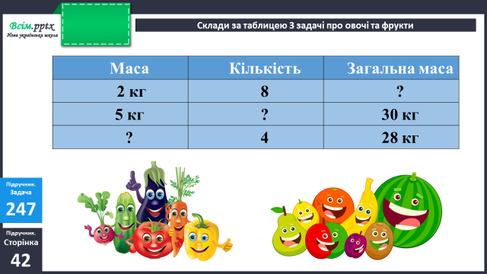

**Фізкультхвилинка**

<https://www.youtube.com/watch?v=oyET6qCkMHI&t=1s>

**Задача 248 (письмово)**

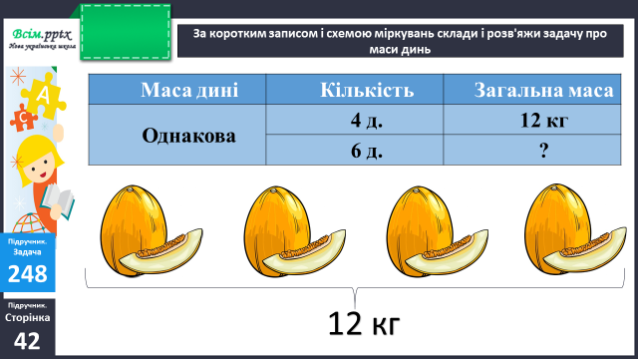

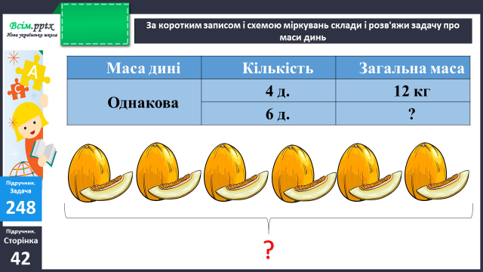

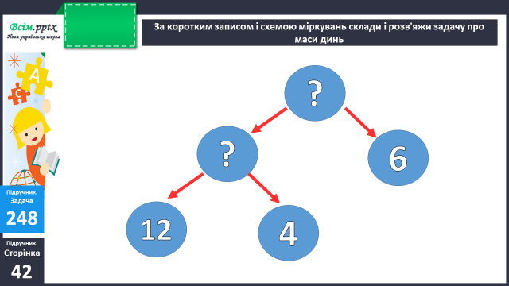

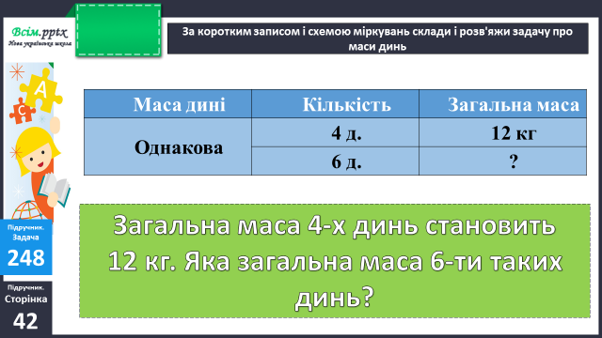

**Вирази 250 (письмово)**

**Рівняння 252 (4, 5, 6 - письмово)**

**Домашнє завдання:**

П.с. 43 № 255.

Виконану роботу сфотографуй та надішли у вайбер або на Human.